一、选择题
1．下列属于电学单位的是
A．牛顿 B．帕斯卡 C．安培 D．千克
【答案】C
【解析】
试题分析：牛顿是力的单位，帕斯卡是压强的单位，千克是质量的单位，故ABD不符合题意，安培是电流的单位，故C为答案。21教育名师原创作品
考点：物理常识
2．测量是物理实验的基本技能，下列测量工具的使用，方法正确的是
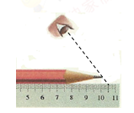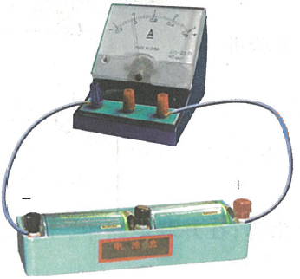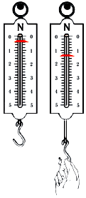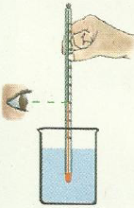
A B C D
【答案】D
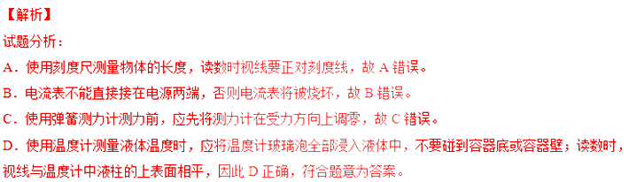
考点：测量
3．如图，盲人过街提示器（即盲人砖）提示盲人的途径可能是
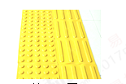
A．可见光 B．红外线
C．紫外线 D．声音
【答案】D
【解析】
试题分析：盲人眼睛有毛病，看不见光，红外线和紫外线是不可见光，所以盲人过街提示器（即盲人砖）提示盲人的途径可能是声音，故D正确为答案。21*cnjy*com
考点：声音的利用
4．天气炎热，小明在吃冷饮时观察到一些现象，下列分析正确的是
A．将冷饮从冰箱里拿出时，感觉到“粘”手是凝固造成的
B．包装盒外面的霜，是液化造成的
C．打开冷饮包装纸，看到有“白气”生成是升华造成的
D．吃冷饮时感到凉爽，主要是凝华造成的
【答案】A
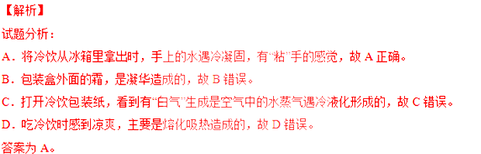
考点：物态变化
5．如图所示的现象中，由于光的折射形成的是
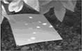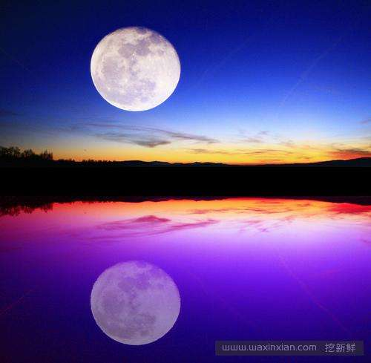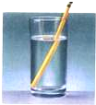
A．树荫下的光斑 B．手影 C．月亮的“倒影” D．笔“折断”了
【答案】D
【解析】
试题分析：
- 树荫下的光斑，是由于光的直线传播形成的太阳的“像”，是小孔成像，故A不符合题意。
- 手影是由于光的直线传播形成的，故B不符合题意。
- 月亮的“倒影”属于平面镜成像，是由于光的反射形成的，故C不符合题意。
- 从水中筷子上反射的光从水中斜射入空气时，发生折射，折射光线远离法线，当人逆着折射光线的方向看时，看到的是筷子的虚像，比实际位置偏高，所以感觉折断了，故D符合题意为答案。
考点：光现象 光的折射
6．下列用电器工作时，将电能全部转化为内能的是
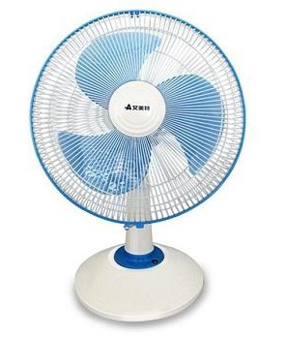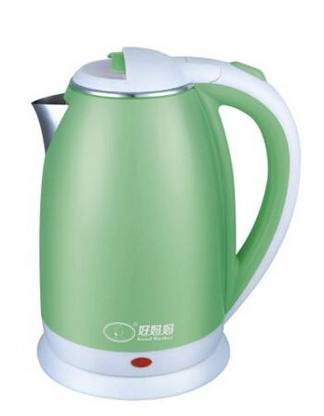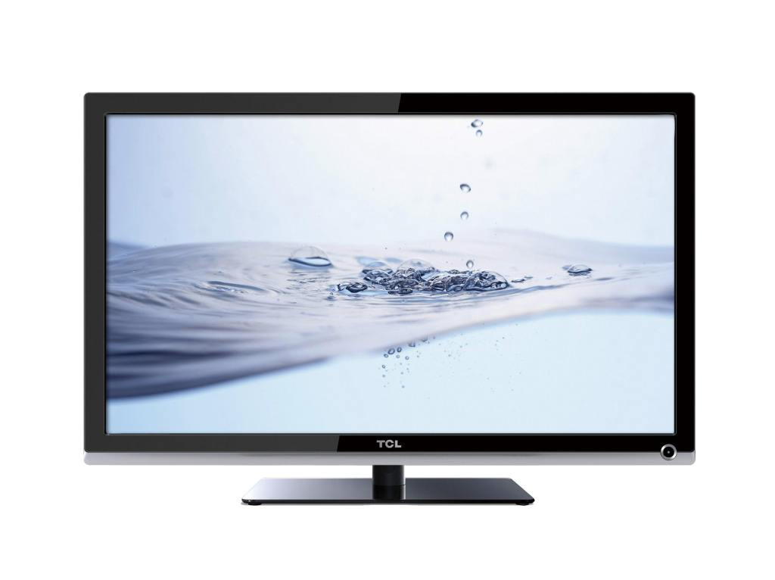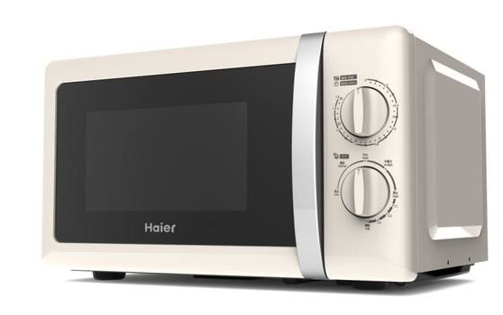
A．电风扇 B．电水壶 C．电视机 D．微波炉
【答案】B
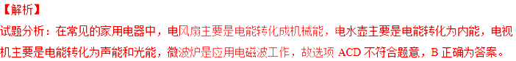
考点：电流的热效应
7．扬州城区的高层建筑越来越多，但高空抛物却存在巨大的安全隐患，因为高处的物体具有较大的
A．弹性势能 B．重力势能 C．体积 D．阻力
【答案】B
【解析】
试题分析：物体的重力势能与物体的高度有关，物体的质量越大、高度越高，重力势能越大，所以高处的物体具有较大重力势能，故B正确为答案。
考点：重力势能和动能的转化
8．如图所示，菲菲和翔翔坐在车厢内，观察判断火车的运动情况。菲菲：以窗外的动车为参照物，火车的位置变化了，因此火车是运动的。翔翔：以窗外的站台为参照物，火车的位置没有变化，因此火车是静止的。以上判断【来源：21cnj*y.co*m】
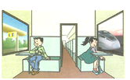
A．菲菲正确 B．翔翔正确
C．两人都正确 D．两人都不正确
【答案】C
【解析】
试题分析：菲菲和翔翔坐在车厢内，观察判断火车的运动情况。两个人所选的参照物不同，火车的运动情况不同，这就是运动和静止的相对性，两个人都是正确的，故C正确为答案。【来源：21·世纪·教育·网】
考点：参照物
9．将一本物理书从地面捡起放到课桌上，所做的功大约是
A．0．2J B．2J
C．20J D．200J
【答案】B
【解析】
试题分析：物理课本的质量约为200g，课本的重力G=mg=0.2kg×10N/kg=2N，所以将一本物理书从地面捡起放到课桌上，所做的功W=Gh=2N×1m=2J，故B符合题意为答案，选项ACD错误。
考点：功
10．如图，是手摇式手电筒，只要转动手电筒的摇柄，灯泡就能发光。下列实验能揭示手电筒工作原理的是
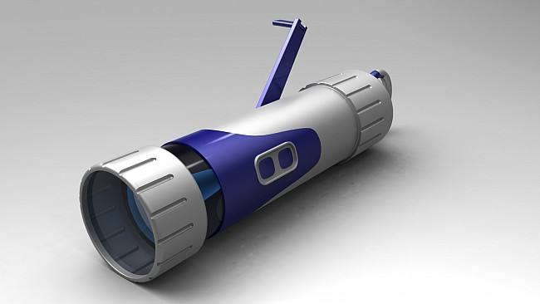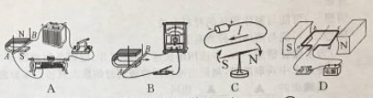
【答案】B
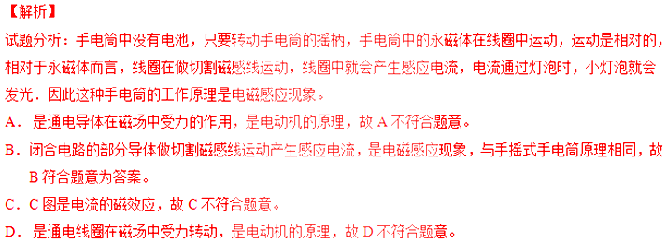
考点：电磁感应
11．如图，电源电压恒定不变，闭合开关，电压表的示数为U；将另一电阻R接入ab间，再闭合开关，电压表示数变为0．4U，则接入R后www-2-1-cnjy-com
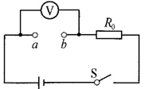
A．R和R₀两端电压之比为2﹕3
B．通过R₀的电流变小
C．R₀两端的电压变小
D．R₀消耗的功率减小:0．84U²/R₀
【答案】A
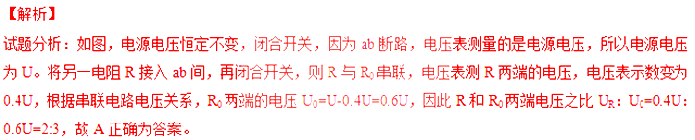
接入R后，通过R₀的电流变大，R₀两端的电压变大，故BC错误。
R₀消耗的功率增加了
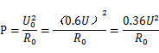
故D错误。
考点：串联电路的电压关系
12．某同学从滑梯上匀速下滑，滑梯对该同学作用力F的方向是
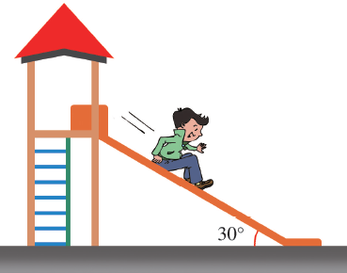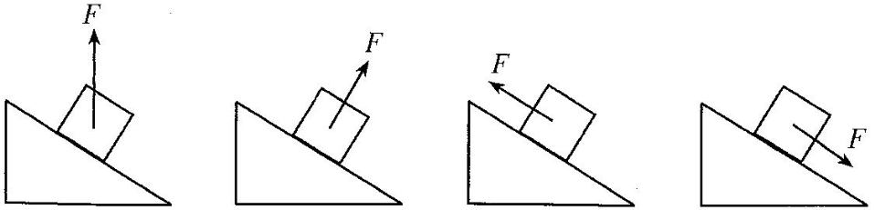
A B C D
【答案】C
【解析】
试题分析：某同学从滑梯上匀速下滑，相对于滑梯向下运动，滑梯对人有一个沿斜面向上的摩擦力，这个力平衡了重力沿斜面向下的分力，故C符合题意为答案。21·世纪*教育网
考点：摩擦力的方向
二、填空题
13．G20杭州峰会朝间，晚会“最忆是杭州”美轮美奂。如图，远处的激光束看上去是直的，这是因为 ；扇形光电背景与水中倒影完美结合，这是光的 现象，成的是等大的 （实/虚）像。
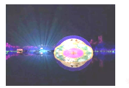
【答案】光在同种均匀介质中沿直线传播 反射 虚
【解析】
试题分析：（1）因为光在同种均匀介质中沿直线传播，所以远处的激光束看上去是直的。
（2）水中的倒影属于平面镜成像，这是光的反射现象，所成的像不是由实际光线形成的，所以是虚像。
考点：光的直线传播 光的反射
14．一种神奇的“纳米纸”，厚度约3×10⁻⁸m，合 nm。如图，水在“纳米纸”表面呈露珠状，两水滴靠近时常会自动结合在一起，这是因为 。21世纪教育网版权所有
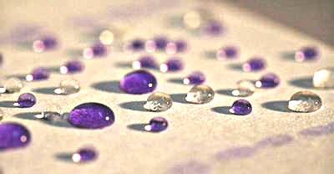
【答案】30 分子间的引力
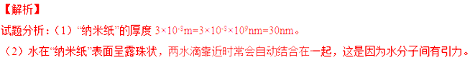

考点：长度单位换算 分子间的相互作用力
15．如图，是汽油机模型，正在进行的是 冲程，该冲程将 能转化为 能。
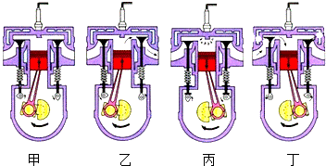
【答案】压缩 机械 内
【解析】
试题分析：由图可知：进气门、排气门关闭，活塞向上运动，所以正在进行的是压缩冲程，该冲程将机械能转化为内能。【版权所有：21教育】
考点：内燃机的工作过程
16．在下列三个小实验中。
如图甲所示，用带电塑料棒靠近不带电的铝箔条一端时，铝箔条会向塑料棒偏转，原因是 ；如图乙所示，将一薄塑料片水平插入磁铁和回形针之间，回形针 （会／不会）落下来；如图丙所示，将矿泉水瓶注满水并盖紧瓶盖，在a、b、c处开小孔（a和b在同一水平面上），只有 孔有水喷出。
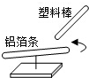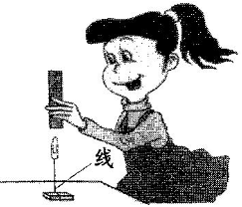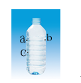
甲 乙 丙
【答案】带电体吸引轻小物体 不会 c
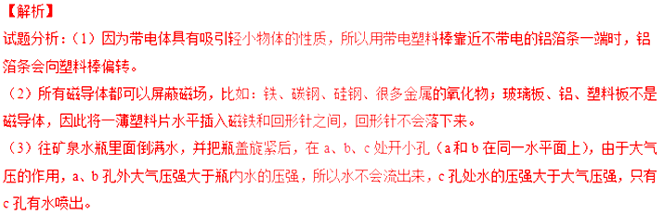
考点：电现象 磁现象 大气压
17．如图，是加热烤肠的情景，增加烤肠内能的方法是 ；为了让烤肠不致被烤焦且均匀受热，店主将烤肠放在石子上烤而不直接放在铁锅内烤，是因为石头的比热容比铁 。
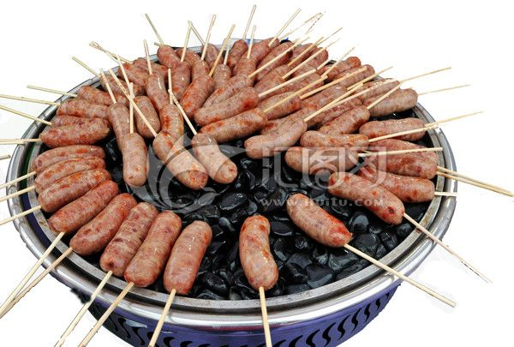
【答案】
【解析】热传递 大
试题分析：（1）加热烤肠，是通过热传递的方式增加烤肠内能。
（2）由于石子的比热容比铁大，所以等质量的石子和铁吸收相同的热量，石子的温度变化小，用石子烤肠不致被烤焦。
考点：热传递 比热容
18．我国自行设计的水下滑翔机“海翼”成功下潜至6329米，打破了世界纪录。“海翼”的外形设计成流线型，是为了 ；在其外表穿上碳纤维材料特制的“衣服”以减小重力，这是因为碳纤维材料的 小；“海翼”配备油囊装置，需要上浮时，油囊会鼓起来，使浮力 重力。
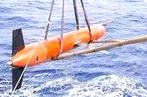
【答案】减小阻力 密度 大于
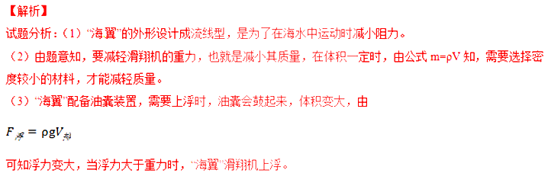
考点：密度 浮力 物体的浮沉条件
19．如图，是塔式起重机上的滑轮组。在将210N的重物匀速提高2m的过程中，作用在绳端的拉力为100N，则有用功是 J，该滑轮组的机械效率是 。
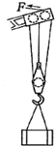
【答案】420 70%
【解析】
试题分析：（1）有用功W_{有用}=Gh=210N×2m=420J。
（2）由图可知，滑轮组承担重物的绳子股数为n=3 ，滑轮组的机械效率
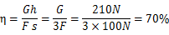
考点：有用功 机械效率
20．如图甲，是仪征捺山地质公园的“玄武石”，其内部是多孔蜂窝状结构，该类石头的密度为2．8～3．3 g/cm3。小明想准确测出这块石头的密度。
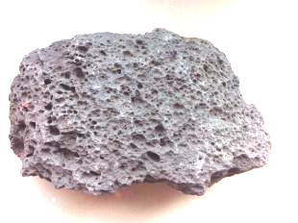 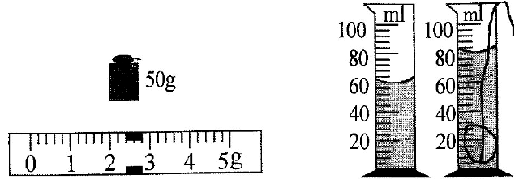21世纪教育网
甲 乙 丙
（1）如图乙，该石头的质量为 g；他将该石头放入量筒中，液面位置如图丙所示，计算得到该石头的密度为 glcm³。
（2）该石头密度的测量值偏 ，原因是： 。
【答案】（1）52.4 2.62 （2）小 体积偏大
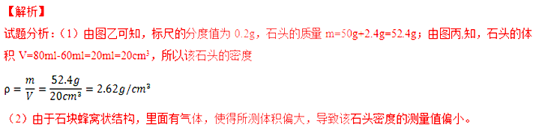
考点：密度的测量
21．如图，电源电压恒定不变，R₁=20Ω，闭合开关S、S₁，电流表示数为0．3A，则电源电压为 V，l0s内电流通过R₁产生的热量为 J；再闭合开关S₂，调节R₂，使电流表示数为0．6A，则此时变阻器R₂的阻值为 Ω。
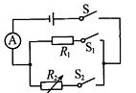
【答案】6 18 20
【解析】
试题分析：（1）闭合开关S、S₁，电路为只有R₁的简单电路，根据欧姆定律
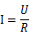
可得，电源电压U=U₁=IR₁=0.3A×20Ω=6V
（2）l0s内电流通过R₁产生的热量为
（3）再闭合开关S₂，电阻R₁、R₂并联，电流表测干路的电流，调节R₂，使电流表示数为0．6A，根据并联电路的电流关系，通过R₂的电流I₂=0.6A-0.3A=0.3A，所以2-1-c-n-j-y
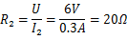
考点：焦耳定律 欧姆定律
22．小华复习时，尝试对物理概念的定义方法进行归类整理，设计出如下表格：
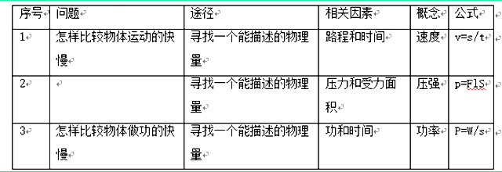
（1）整理时，小华对序号2的“问题”一栏把握不准，请你分析相关信息，帮助他写出来：怎样比较压力的 。
（2）小明在与小华讨论中，发现表格中存在一个错误，应该改为 。
（3）若用如图所示的图像来反映路程与时间之间的关系，则描述的运动是： 。
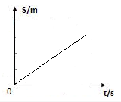
【答案】（1）作用效果 （2）P=W/t （3）匀速直线运动
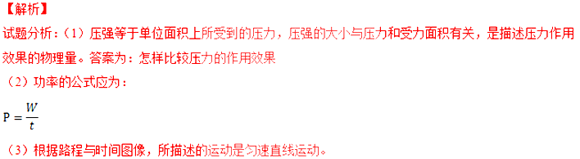
考点：压强 功率 匀速直线运动
三、解答题
23．按题目要求完成。
（1）如图甲，一束光从空气斜射入水中，请画出反射光线和折射光线。
（2）如图乙，根据小磁针的指向，标出螺线管的N、S极和电流方向。
（3）如图丙，使用笔画线代替导线完成电路。要求：两灯并联，开关控制干路，电流表测量干路电流，导线不能交叉。21·cn·jy·com
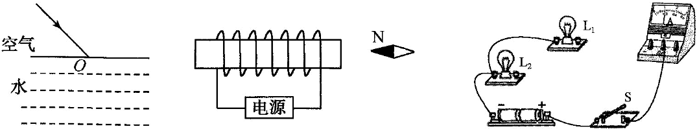
甲 乙 丙
【答案】
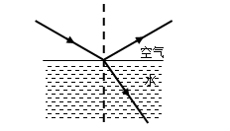
甲
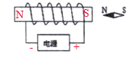
乙
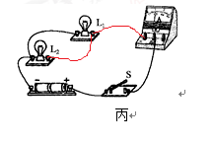
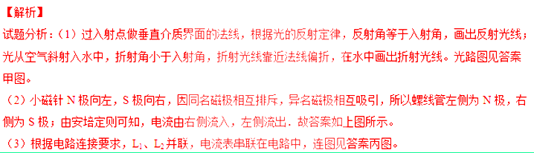
考点：光的折射光路图 通电螺线管的极性 电路的连接
24．今年5月18日，我国在世界上第一次对可燃冰实现安全可控开采。1m³可燃冰分解后，可释放出约150m³天然气，已知q_{天然气}=2．1×l0⁷J/m³，c_{水}=4．2×l0³J/(kg·℃)。www.21-cn-jy.com
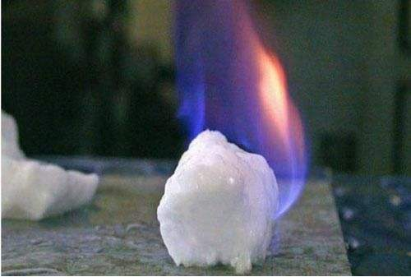
求：（1）1m³可燃冰释放出的天然气完全燃烧，放出的热量约是多少？
（2）若上述热量全部被水吸收，可将多少kg的水从20℃加热至95℃？
【答案】（1）3.15×10⁹J （2）10⁴kg
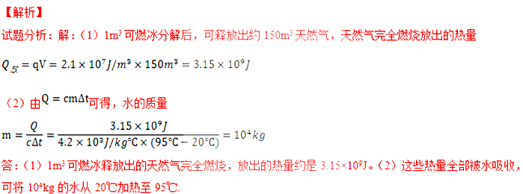
考点：热值 热量的计算
25．如图，是某一款电动平衡车，两车轮与地面的接触面积为40cm²。求：
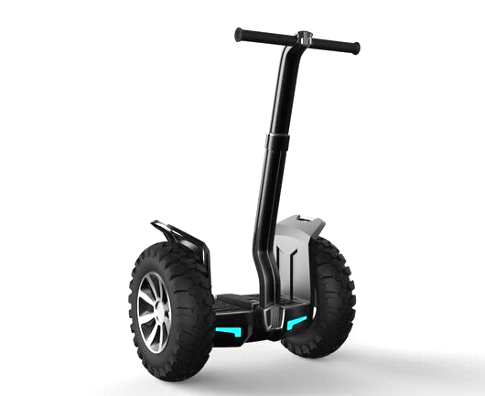
（1）若地面受到的压强为5×l0⁴Pa，则该平衡车对地面的压力为多少？
（2）若该平衡车20s内沿水平面匀速行驶l00m，受到的阻力为90N，则此过程中克服阻力做功的功率为多少？【出处：21教育名师】
【答案】（1）200N （2）450W
【解析】
试题分析：解：（1）若地面受到的压强为5×l0⁴Pa，则该平衡车对地面的压力
F=PS=5×l0⁴Pa×40×10⁻⁴m²=200N
（2）平衡车克服阻力做功W=Fs=90N×100m=9000J
则此过程中克服阻力做功的功率
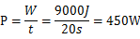
答：（1）该平衡车对地面的压力为200N。（2）此过程中克服阻力做功的功率为450W。
考点：压力与压强 功率
26．在“探究串联电路电压的特点”活动中。
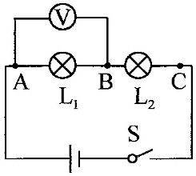
（1）如图所示，连接电路时，至少需要 根导线；实验中应选择规格 （相同／不同）的小灯泡。
（2）在测L₁两端电压时，闭合开关，发现电压表示数为零，原因可能是 （填出一种即可）。
（3）小芳保持电压表的B连接点不动，只断开A连接点，并改接到C连接点上，测量L₂两端电压。她能否测出L₂两端电压？ ，理由是 。21*cnjy*com
（4）小明分别测出AB、BC、AC间的电压并记录在如下表格中，分析实验数据得出结论：串联电路总电压等于各部分电路两端电压之和。请对小明的做法进行评价： ，改进方法是 。
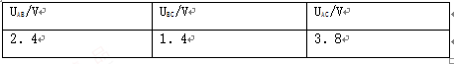
【答案】（1）6 不同 （2）L₂断路（电压表短路） （3）不能 电压表接线柱连接错误 （4）不具有普遍性 多次进行实验
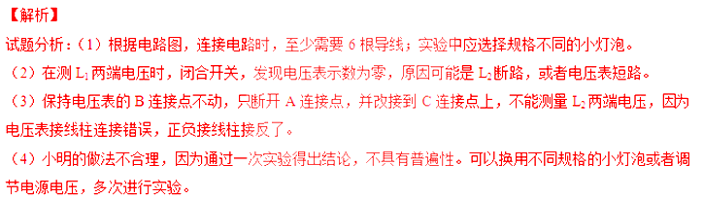
考点：电路 电路故障分析 串联电路的电压关系
27．某兴趣小组在“自制水膜透镜”活动中，如图所示，将内径4mm的细铁丝圆环在清水中浸一下后取出，布满圆环的水膜犹如透镜。实验过程中，小张和小华发现该透镜的观察范围太小，想制作更大的水膜透镜，但又易破裂。为研究液膜的增大与哪些因素有关，他们做出如下
猜想：
猜想一：可能与制作圆环的材料有关。
猜想二：可能与液体的种类有关。
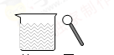
（1）为了验证猜想一，小华选用细铁丝、细塑料片、细铝条制成圆环，改变圆环直径后，分别浸入水中获取液膜，测量出液膜即将破裂时的最大直径。实验前，他应该控制三种材料横截面的 和 相同。
（2）为了验证猜想二，小张找来比水粘稠的透明的色拉油、胶水，将细铁丝圆环分别浸入两种液体中，重复上述实验，记录的数据如下表：21教育网
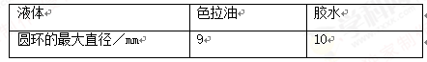
于是小张就得出结论：液体越粘稠，液膜的最大直径越大。
针对小张的实验过程，请指出存在的两个主要问题：① ；② 。
（3）实验中，将大小相同的胶水膜和水膜，放在书本前相同距离处，发现透过胶水膜观察到的正立的“字”更大一些，原因是： 。
【答案】（1）大小 形状 （2）①一次实验不具普遍性 ②没有控制液体粘稠程度相同 （3）胶水膜会聚光的能力弱
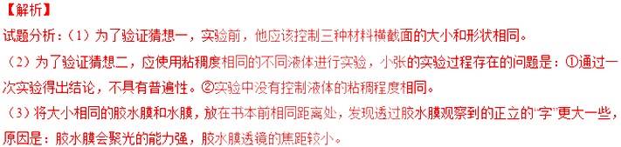
考点：控制变量法
28．在“探究二力平衡的条件”活动中。
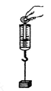
甲
（1）如果物体只受到两个力的作用，且处于 状态，说明这两个力是相互平衡的。由此，小明提出，能否利用如图甲所示的实验装置来探究二力平衡的条件？2·1·c·n·j·y
（2）小华认为，若采用小明的方案，必须测出物体所受的 和 的大小来进行比较。研究发现，在小明的方案中，只能根据相互作用的关系直接测出 的大小，在未知二力平衡条件的前提下，另一个力无法直接测量，所以这一方案无法实施下去。
（3）为此，两位同学不断改进并先后设计了三个实验方案，如图乙所示，请你判断出他们改进的先后顺序： （用字母表示），这样的改进是为了减小 对实验的影响。21世纪教育网
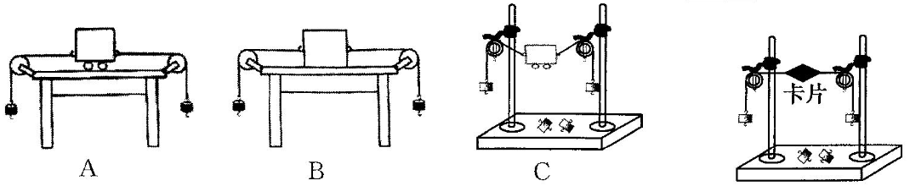
乙 丙
（4）如图丙，是最终确认的实验方案。此方案中，由于 ，故卡片的重力可忽略不计。
【答案】（1）静止 （2）重力 拉力 拉力 （3）B AC 阻力 （4）卡片的重力远小于钩码的重力
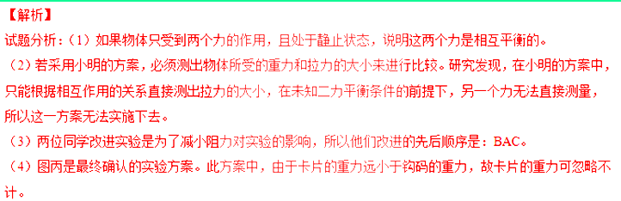
考点：二力平衡条件
29． “暴走”是一种快速的徒步运动方式。观察分析人走路情形，可以将人的脚视为一根杠杆，如图所示，行走时人的脚掌前端是支点，人体受到的重力是阻力，小腿肌肉施加的力是动力。已知某人的质量为80kg，g=l0N/kg。
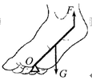
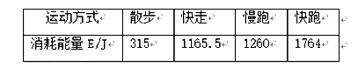
（1）请画出小腿肌肉施加的拉力F的力臂l₁。
（2）根据图片，估算小腿肌肉产生的拉力是 N。
（3）人向前走一步的过程中，重心升高约4cm，人克服自身重力约做了 J的功。
（4）通过查阅资料：人以不同方式徒步运动半小时，消耗人体内的能量如上表所示。请你从能量角度分析“暴走”能健身的原因： 。
【答案】（1）
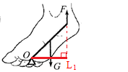
（2）400 （3）32 （4）“暴走”消耗能量大概是散步的四倍，耗能多
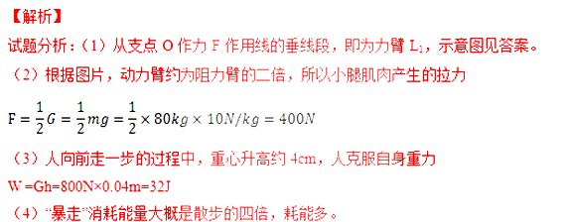
考点：力臂 杠杆平衡条件 功
30．阅读短文，回答问题 n
无人机作为空中平台，以高分辨率高速摄像机、轻型光学相机、激光扫描仪等设备获取信息，用计算机对图像信息进行处理，并按照一定精度要求制作成图像。无人机航拍影像具有高清晰、高现实性的优点。下表是某小型无人机的部分参数：
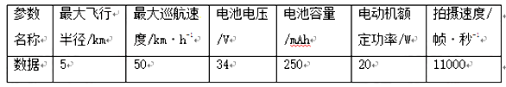
（电池容量=放电电流×放电时间，例如，1mAh是指以1mA的电流能连续工作1h。帧·秒⁻¹是指每秒拍摄的画面数）21cnjy.com
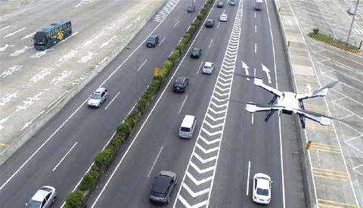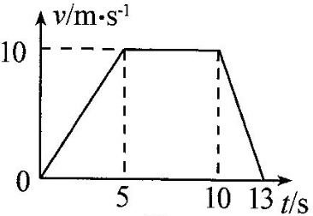
甲 乙
（1）人们是利用遥控器通过 传输信息操控无人机的，其有效操控距离至少为 km。
（2）小轿车在高速公路上限速120km/h。如图甲所示，交警部门利用无人机进行高速公路通行情况的实时监测。一辆小轿车在通行0．5m的过程中，高速摄像机拍摄帧数为110帧，据此判断小轿车是否超速？ （是／否）。
（3）如图乙，是无人机竖直向上运动的v-t图像，由图像可知，在0～5s内，无人机受到的升力 （>／-／<）重力。
（4）电动机是控制无人机飞行状态的关键动力设备，当它正常工作时，12s内消耗的电能是 J。已知电动机消耗的功率是电源总功率的50%，则无人机在空中以额定功率飞行的时间不能超过 h。
（5）为增大小型无人机的巡航时间，请从研制方面，提出一条合理化建议： 。
【答案】（1）电磁波 5 （2）是 （3）＞ （4）240 0.21 （5）配备大容量电池
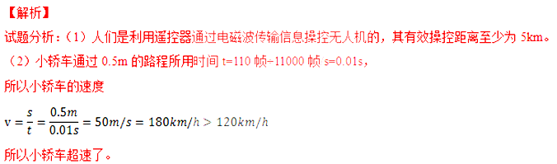
（3）无人机在0~5s内做加速运动，无人机受到的升力大于重力。
（4）电动机正常工作时，12s消耗的电能W=Pt=20W×12s=240J
已知电动机消耗的功率是电源总功率的50%，所以电源消耗电能的功率为P_{电源}=P_{电}/50% =40W，
无人机在空中以额定功率飞行的时间
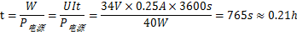
（5）为增大小型无人机的巡航时间，要配备大容量电池。
考点：速度 力与运动的关系

